МУНИЦИПАЛЬНОЕ АВТОНОМНОЕ ОБРАЗОВАТЕЛЬНОЕ УЧРЕЖДЕНИЕ ДОПОЛНИТЕЛЬНОГО ОБРАЗОВАНИЯ
«СЕВЕРНЫЙ ДЕТСКИЙ ТЕХНОПАРК «КВАНТОРИУМ»

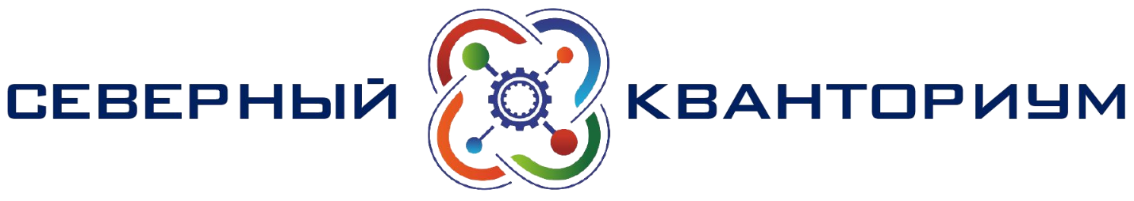

ТЕКСТОВАЯ ЧАСТЬ ПРОЕКТА
«VR Kran»

Для участия во II Всероссийском педагогическом конкурск «Мой лучший проект»

Наставник: Иванова Алена Аркадьевна

Северодвинск
2022

Аннотация
Работа состоит из 13 листов текста, включает 10 рисунков, 2 таблицы, 10 источников литературы и использованного программного обеспечения.
Работа состоит из следующих разделов:
- Ведение – постановка задачи, актуальность, цель работы и ее значение
- Основное содержание
- Заключение
- Список литературы, используемое программное обеспечение

Введение

Проблема:
В настоящее время игры являются неотъемлемой частью жизни людей всех возрастов. Игры используются для развития и развлечения, в том числе и для повышения интереса к тем или иным профессиям. Игры в виртуальной реальности (VR) набирают всю большую популярность. Технология VR дает возможность человеку погрузится «с головой» в процесс игры, взаимодействовать с виртуальным миром руками и положением в пространстве.
Игра «VR Kran» представляет собой симулятор погрузочного крана, управляя которым, игрок выполняет задачи, схожие с реальными для представителей профессии крановщика. Цель игрового процесса – выполнение погрузочно-разгрузочных работ с помощью крана.

Актуальность:
Наша разработка имеет актуальную тематику, так как во многих отечественных компаниях отсутствует универсальный и действенный способ привлечения специалистов, для ликвидации дефицита кадров, что, в свою очередь, поможет решить наша разработка.

Цель:
Повысить интерес целевой аудитории к профессии крановщика в игровой форме, используя современные VR – технологии, популярные в данной возрастной категории.

Задачи:
Создать VR-симулятор крана, добавить в симулятор задачи для тренировки внимательности и повышения интереса к профессии. Так же добавить специальные правила и условия работы с краном.
Ссылка для скачивания: https://drive.google.com/drive/folders/1FRJLbiKp62UMCZ9CZeDp3SUkuJoXFuHU?usp=sharing

